w w w . i n s t i t u t o l u i s p a l a u . c o m

Copyright © 2004 - IBLP

Instituto Bíblico Luis Palau Presidente: Luis Palau Vicepresidente: Jaime Mirón Director: Carlos Barbieri
Edición de video: Jorge Scopazzo

Informes: Instituto Bíblico Luis Palau
P.O. Box 380 Miami FL 33243
Email: info@institutoluispalau.com Web: institutoluispalau.com

LUIS

PA LAU
ASOC IAC IÓN EVA NGELÍSTICA

IGLESIA CELULAR

Dr. Ernesto Humeniuk

Conociendo al profesor
Dr. Ernesto Humeniuk.

El Dr. Humeniuk, nacido Argentina, es pastor en la Iglesia Coral Park de la
ciudad de Miami, USA, conferencista
internacional y autor de libros y artículos.

Recibió su licenciatura en Teología en el Seminario Teológico Bautista y su
doctorado en Ministerio en Luther Rice Seminary.
Es candidato al doctorado en Filosofía e Historia en Trinity Seminary.
Bienvenidos al curso “Iglesia Celular” con el profesor Ernesto Humeniuk.

Esta clase consta de 6 CD video de una hora aproximada de duración cada uno. Queremos que usted tome el tiempo necesario para ver cada una de las partes de este curso, y seguir las explicaciones del profesor teniendo este manual en sus manos.

Para cumplir con la tarea asignada a este curso, usted deberá imprimir este manual, completarlo y enviarlo por fax al +305 - 596-0023. O por correo a:

I.B.L.P
P. O. Box 380
Miami, FL 33243 USA

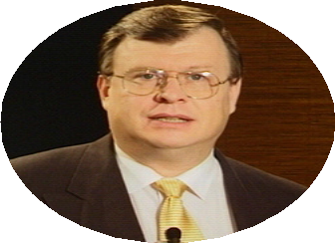

9

IGLESIA CELULAR

¿QUÉ ES UNA IGLESIA?

- ¿Un edificio?
- ¿Un grupo ajeno a la persona? ¿Una autoridad eclesiástica?
- ¿Una autoridad nacional?
- Es un grupo de personas

TIPOS DE IGLESIA EN EL SIGLO XXI

- Iglesia celular "pura"

___________________________________________________________________

- Meta - iglesia

- Iglesia que enfatiza el evangelismo

- Iglesia de apoyo

- Iglesia tradicional

- Iglesia con grupos pequeños

Una cosa es una iglesia de células y otra cosa es una iglesia con células.
- LA HISTORIA DE LA IGLESIA

- La iglesia pura, Jesús invierte su vida en los discípulos

10

IGLESIA CELULAR

- La iglesia durante el tiempo del emperador Constantino

- La iglesia católica

- La iglesia reformada

- La iglesia de avivamiento

"Nadie echa vino nuevo en odres viejos; de otra manera, el vino nuevo rompe los odres, y el vino se derrama, y los odres se pierden; pero el vino nuevo en odres nuevos se ha de echar".
Marcos 2:22

EL CRISTIANISMO:

En Jerusalén: un estilo de vida En Roma: una institución
En Europa: una cultura En América: una empresa
En Jerusalén: un estilo de vida En Roma: una institución

"... edificaré mi iglesia..." Mateo 16:18

11

IGLESIA CELULAR

LA IGLESIA PRIMITIVA

- No había edificios refinados

- No había jerarquías

- No había seminarios teológicos

- No había universidades cristianas

- No había Escuelas Dominicales

- No había coros

- Lo que había eran pequeñas comunidades

- No había siquiera un Nuevo Testamento

- Había compañerismo: Juan 13:34 - 35

El mejor miembro de la iglesia tradicional de hoy: el que asiste a todas las actividades y programas de domingo a domingo, diezma, se sienta en los bancos del templo y "no molesta" dejando a los "profesionales de la religión" hagan su tarea.

- Referencias bíblicas:

  - Hechos 2:46 - 47

  - Hechos 17:5 - 9, la casa de Jasón

  - Hechos 18:7, la casa de Justo

  - Hechos 21:8, la casa de Felipe

  - Hechos 16:114 y 40, la casa de Lidia en Filipos

  - Aquila y Priscila

  - 1 Corintios 1:16; 16:15 - 17, la casa de Estéfanas

  - El aposento alto, la casa de la mamá de Juan Marcos

12

IGLESIA CELULAR

LAS TRES "C" DE LA IGLESIA CELULAR: GRUPO GRANDE Y PEQUEÑO
C élula
C ongregación
C elebración
Hechos 1:12 - 14: aposento alto

Hechos 2:1 - 2:

Hechos 2:46 - 47: en el templo y las casas

Hechos 5:12: el pórtico de Salomón

Hechos 5:42: en el templo y por las casas

Hechos 8:3: casa por casa

Hechos 12:11 - 12: la casa de María

VISIÓN 20 - 20

Hechos 20:20 (20:18 - 20) VISIÓN + VISIÓN = DIVISIÓN

13

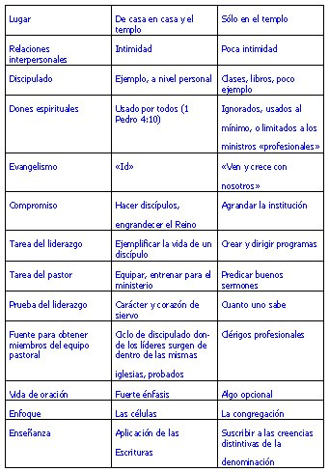
IGLESIA CELULAR

COMPARACIÓN ENTRE LA IGLESIA DEL NUEVO TESTAMENTO Y LA IGLESIA TRADICIONAL ACTUAL

La célula no es una reunión.
La célula es una comunidad cristiana básica

14

IGLESIA CELULAR

LOS CAMBIOS PRODUCIDOS EN LA IGLESIA CUANDO SE DEJÓ EL GRUPO PEQUEÑO PARA CEN- TRARSE SÓLO EN EL GRUPO GRANDE
- La administración

- La Cena del Señor

____________________________________________________________________

- El estilo de liderazgo

- El discipulado

- La mayordomía

- El testimonio

- La adoración

- El uso de los dones espirituales

____________________________________________________________________

- La membresía

- El poder

___________________________________________________________________

15

IGLESIA CELULAR

- La vida del cuerpo

- El crecimiento

- El compañerismo

- Los edificios

- La confesión

- El ministerio

- Las misiones

LA CÉLULA

- No es un grupo de estudio bíblico
- No es un grupo de alcance
- No es un grupo da acción (grupo "relámpago")
- En el Antiguo Testamento la casa de Dios era el Tabernáculo y el Templo
- En el Nuevo Testamento la casa de Dios somos nosotros mismos

16

IGLESIA CELULAR

- Comparación con la célula animal básica:

- El núcleo: el líder, el encargado, el Ministro Laico
- El ADN (ácido desoxirribonucleico), código genético, transmite la información: la presencia de Jesús
- La membrana celular: el pacto que hace la persona que entra a la vida celular

- El pacto:

- Pacto de afirmación de gracia (Colosenses 3:5 - 14)

___________________________________________________________________

- Pacto de honestidad (Efesios 4:25 - 32)

____________________________________________________________________

- Pacto de ser abierto (Romanos 7:15 - 25)

____________________________________________________________________

- Pacto de oración (2 Tesalonicenses 1:11 - 12)

____________________________________________________________________

- Pacto de sensibilidad (Hechos 2:47 y Proverbios 17:17)

____________________________________________________________________

- Pacto de confidencialidad (Proverbios 10:19; 11:9 y 13; 12:23; 15:4; 18:6 - 8)

- Pacto de responsabilidad mutua (Ezequiel 3:16 - 21 y Mateo 18:12 - 20)

- Pacto de puntualidad (Lucas 9:57 - 62)

___________________________________________________________________

- Pacto de alcance (Mateo 25:31 - 46)

___________________________________________________________________

17

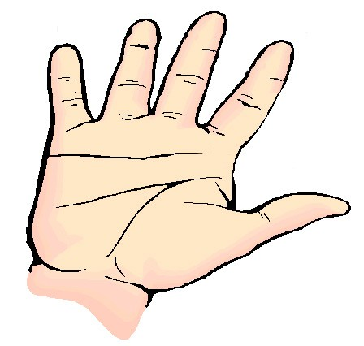
IGLESIA CELULAR

MINISTRACIÓN / RESPONSABILIDAD MUTUA
LIDERAZGO

DISCIPULADO
EVANGELISMO

COMUNIDAD

IGLESIA CELULAR

ALGUNOS TIPOS DE CÉLULAS

- El grupo de los doce

____________________________________________________________________

- El grupo intergeneracional

- El grupo heterogéneo de Jesús:

  - Simón Pedro, un pescador galileo, casado
  - Andrés, hermano de Pedro, también un pescador
  - Jacobo, hijo de Zebedeo, hermano de Juan, socio de Pedro
  - Juan, el amado, hermano de Jacobo, pescador
  - Felipe, de Betsaida, llevó a Natanael a Jesús
  - Bartolomé (Natanael) sencillo, manso, meditativo
  - Mateo, cobrador de impuestos, odiado por los judíos
  - Tomás, un mellizo, listo a morir, lleno de dudas, melancólico
  - Simón, el zelote, políticamente descontento, un "peligro"
  - Jacobo, hijo de Alfeo, el menor
  - Judas Lebeo Tadeo, el discípulo de tres nombres
  - Judas Iscariote, tesorero, traicionero, el único no galileo

LOS DIFERENTES INTERESES QUE TIENE LA GENTE CUANDO SE UNE A UNA CÉLULA

- Cuidado de los niños

19

IGLESIA CELULAR

- El estudio bíblico

- Dones

- Acción social

- Ministerio

- Teología

- Santidad

- Testimonio

- Éxito

LAS ETAPAS EN LA VIDA DE LA CÉLULA

- La "luna de miel"

- La etapa de conflicto

- La etapa de la resolución de conflictos

20

IGLESIA CELULAR

- La etapa de la ministración

- La multiplicación

VENTAJAS DE LA CÉLULA

- Es la iglesia, por lo tanto, es capaz de llevar a cabo toda tarea de la iglesia
- Es un organismo vivo, no una organización
- Está diseñada para operar en "la línea de fuego" del mundo
- Es una unidad reproducible que se puede multiplicar
- Los líderes son de la célula son responsables por la vida espiritual de los inte- grantes de la misma
- Funciona todos los días de la semana
- Está diseñada para sufrir una "catástrofe" y puede sobrevivir la persecución
- Integra la iglesia alrededor de un enfoque, estructura y experiencia
- Es un sistema productor
- No depende de facilidades especiales para crecer

LAS DOS ALAS DE UNA IGLESIA BALANCEADA

- La célula: cinco funciones
- El ala corporativa
  - Ofrece entrenamiento
  - Ofrece logística
  - Ofrece administración
  - Organiza la celebración

21

IGLESIA CELULAR

LA REUNIÓN DE LA CÉLULA: CUATRO MOMENTOS

- Bienvenida - rompehielos: tú/yo

- Adoración: nosotros/Dios

- Palabra: Dios/nosotros

- Visión: Dios a través nuestro

LA ORGANIZACIÓN DE LA IGLESIA CELULAR:

- Cada célula, 5/15 personas, un líder y su ayudante

- De 2 á 10 células, un Supervisor (o Ministro de Sección, Pastor o Ministro Zonal), Congregación, hasta 150 personas

- De 2 á 10 secciones debe haber un Ministro de Distrito o Pastor Asistente, hasta 1000/1500 personas, de todo tiempo

- El liderazgo según Jetro: Éxodo 18: 13 - 27

____________________________________________________________________

22

IGLESIA CELULAR

PRINCIPIOS DE LAS CÉLULAS
- El grupo no debe exceder el número de 15 personas: (N x N) - N = LC

- El grupo debe mirar hacia fuera, tener un sentido de visión

- El grupo debe crecer

- El grupo debe multiplicarse a los seis meses (como máximo a los nueve meses)

- La célula debe tener una visión que esté enmarcada en la visión general de la iglesia

- Las células deben ser supervisadas en grupos de hasta 10 células

- Todo líder, en cada nivel, debe tener un aprendiz

CÓMO COMENZAR EL PROCESO DE TRANSICIÓN A UNA IGLESIA CELULAR
- Es un proceso

- Es necesario formar un prototipo, como lo hizo Jesús con Pedro, Juan y Jacobo

- Necesidad de formar una congregación base

(Vea en la página 27, El Fenómeno de la Curva “J”)

23

IGLESIA CELULAR

TRES FASES DE LA TRANSICIÓN

- Preparación - nacimiento de Jesús hasta los 30 años

- Grupo prototipo - 3 ﬁ años de ministerio

- Fase operativa - multiplicación - Pentecostés

EL CAMBIO PRODUCE RESISTENCIA.
Necesidad de cambios de valores:

EL PROCESO DE TRANSICIÓN REQUIERE

- "Celularizar" el calendario
- Entrenamiento de líderes
- Reuniones por zonas
- Revisar las estructuras
- Evaluar el presupuesto

24

IGLESIA CELULAR

Nada puede competir con las células

- Rediseñar las tareas del liderazgo
- Rediseñar las facilidades
- Oración y búsqueda del Señor
- Transformar:
- La administración
____________________________________________________________________
- Los grupos

- El estudio bíblico

- El equipamiento
___________________________________________________________________
- El aprendizaje
____________________________________________________________________
- El ministerio
____________________________________________________________________
- El evangelismo
____________________________________________________________________
- Dar cuenta
____________________________________________________________________
- Jóvenes
____________________________________________________________________
- Niños
____________________________________________________________________
- Liderazgo

25

IGLESIA CELULAR

AXIOMAS:

- RAZONES POR LAS CUALES FALLAN LAS CÉLULAS:

26

I GLESI A CEWLAR

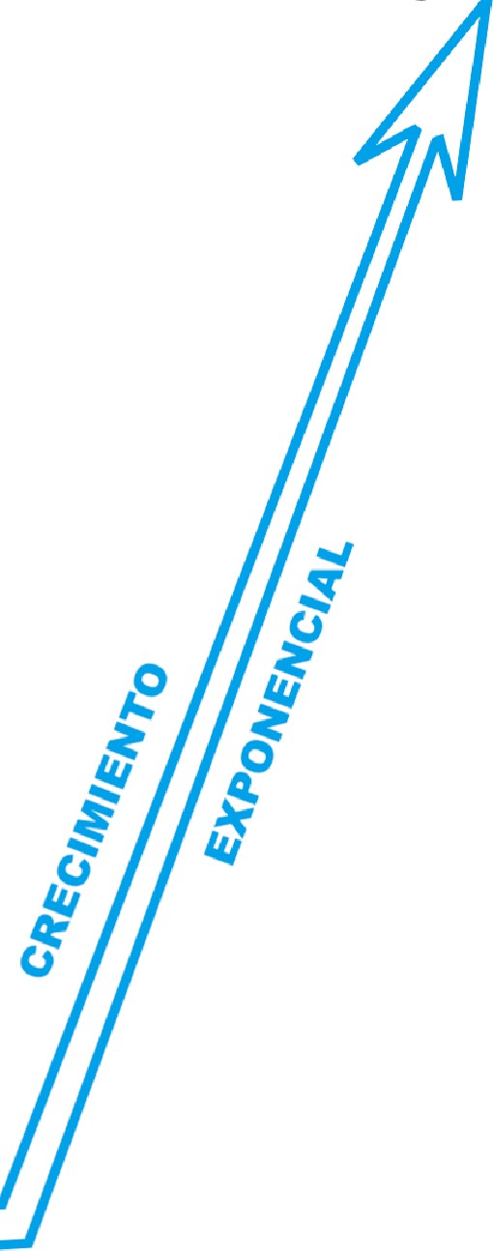
EL FENOMENO DE LA CURVA "J"
La curva "J": una ilustración gráfica del fenómeno de crecimiento exponencial. Elcrecimiento aparece plano por un período de tiempo, pero luego se incrementa rápidamente.

Si te doy un centavo este año,
y te digo que cada año duplicaré
el número de centavos que tienes,
(1 a 2 el primer año, 2 a 4 el seg1undo,
4 a 8, 8 a 161 etc.),¿cuántos años piensas te tomaría acumular $1,000,000?
¡Esto equivale a 100,000,000 de centavos!

Mucha gente se sorprende cuando
saben que un centavo crece a $1,000,000 en menos de 27 años, simplement.e por duplicarlos cada año.

¡ESTO ES INCREÍBLE!

Jesús enseñó y modeló
el principio de la curva "J". El crecimiento explosivo comienza pequeño pero
se desarrolla a través de un proceso.

La semilla de mostaza. Mat. 13:31-32

La levadura Mat. 13:33

CONSTRUCCIÓN PROTOTIPO
Jesús modeló el principio de la curva "J" por tres años y medio, porque
sabía que no podía haber una explosión vertical hasta que no se colocase una base horizontal.

¡Debemos establecer cuidadosamente la base "J1
"
la explosión vert ical!

27
antes que experimentemos

